Bogotá, D. C., 04 de septiembre de 2025

Doctor

JAIME LUIS LACOUTURE PEÑALOSA

Secretario General

Cámara de Representantes

Ciudad.-

REF: “**Por la cual se establece el marco normativo para la regulación de las**

**emisoras sin título habilitante en Colombia, la democratización y**

**protección del espacio radio eléctrico y se dictan otras disposiciones”**

ASUNTO: RADICACION PROYECTO DE LEY.

Señor secretario:

Mediante el presente atendiendo mis compromisos y responsabilidades congresionales, presento ante usted, la iniciativa legislativa, para que la misma sea tenida en cuenta, se radique y se inicie el trámite correspondiente, para que se convierta en Ley de la República.

Con mi acostumbrado respeto

Atentamente:



**DORINA HERNÁNDEZ PALOMINO**

Representante a la Cámara por Bolívar

**Autora**

**PROYECTO DE LEY N°. _ DE 2025.**

“**Por la cual se establece el marco normativo para la regulación de las emisoras sin título habilitante en Colombia, la democratización y protección del espacio radio eléctrico y se dictan otras disposiciones”**

**El congreso de la Republica.**

**DECRETA:**

**PROYECTO DE LEY No. ____/2025 CÁMARA**

**“Por la cual se establece el marco normativo para la regulación de las emisoras sin título habilitante en Colombia, la democratización y protección del espacio radio eléctrico y se dictan otras disposiciones”**

**CAPÍTULO I: DISPOSICIONES GENERALES.**

Artículo 1. Objeto de la Ley. La presente ley tiene por objeto establecer un marco normativo que regularice 1500 emisoras sin título de concesión en un periodo no mayor a 6 años, con el fin de garantizar su democratización y el funcionamiento de las emisoras comunitarias y alternativas en Colombia.

Artículo 2. Ámbito de aplicación. Aplica a todas las emisoras comunitarias del país y a las entidades estatales encargadas de su supervisión.

Artículo 3. Principios rectores. Se garantizarán la pluralidad, la independencia editorial, el acceso equitativo y la sostenibilidad financiera de las emisoras comunitarias y alternativas.

**DEFINICIONES.**

Artículo 4. Para efectos de la implementación de la presente ley, se adoptan las siguientes definiciones:

**Emisora comunitaria:** Medio de comunicación sin ánimo de lucro que opera en una comunidad específica con el objetivo de promover la participación ciudadana y el desarrollo local**.**

**Licencia de operación:** Permiso otorgado por el Estado para la transmisión de

contenidos en una frecuencia específica.

**Espectro radioeléctrico:** Recurso público limitado administrado por el Estado para la transmisión de señales de radio y televisión**.**

**Sostenibilidad financiera:** Estrategias económicas que permiten la operación continua de una emisora sin comprometer su independencia.

**Emisora alternativa:** Medio de comunicación sin ánimo de lucro que opera en una comunidad específica sin título de concesión con el objetivo de promover la participación ciudadana y el desarrollo local**.**

**CAPÍTULO II: LICENCIAMIENTO Y OPERACIÓN.**

Artículo 5. Requisitos para la obtención de licencia. Las emisoras comunitarias y alternativas deberán cumplir con los requisitos establecidos por el Ministerio de Tecnologías de la Información y las Comunicaciones (MinTIC).

Artículo 6. Duración y renovación de la licencia. La licencia será otorgada por un periodo de diez (10) años, renovable previa evaluación de cumplimiento.

Artículo 7. Participación comunitaria. La programación de las emisoras deberá reflejar la diversidad cultural y social de la comunidad a la que sirven.

**CAPÍTULO III: FINANCIAMIENTO Y SOSTENIBILIDAD.**

Artículo 8. Fuentes de financiamiento. Se permitirá el financiamiento mediante donaciones, convenios con entidades públicas y privadas, y publicidad limitada conforme a la reglamentación.

Artículo 9. Publicidad en emisoras comunitarias. La publicidad no podrá superar el 30% del tiempo total de emisión diaria.

**CAPÍTULO IV: SUPERVISIÓN Y CONTROL.**

Artículo 10. Entidad reguladora. La Agencia Nacional del Espectro (ANE) y el MinTIC serán responsables de la supervisión del cumplimiento de la normativa.

Artículo 11. Sanciones. Se establecen sanciones para aquellas emisoras que, no teniendo una concesión, decidan no acogerse a esta ley o sean reincidentes en el uso ilegal del espectro luego de ser cobijados por la esta ley.

**CAPÍTULO V: DISPOSICIONES FINALES**

Artículo 12. Reglamentación. El Gobierno Nacional tendrá un plazo de seis (6) meses para reglamentar los aspectos técnicos de esta ley.

Artículo 13. Vigencia. La presente ley rige a partir de su promulgación y deroga todas las disposiciones que le sean contrarias.

**Atentamente:**



**DORINA HERNÁNDEZ PALOMINO**

Representante a la Cámara por Bolívar

**EXPOSICIÓN DE MOTIVOS**

**I. Antecedentes históricos**

Las emisoras comunitarias y “alternativas” en Colombia han sido un elemento clave en la democratización de la información, promoviendo la participación ciudadana y el desarrollo local. Desde la expedición de la Ley 72 de 1989 y su posterior reglamentación, se ha buscado garantizar el acceso equitativo a los medios de comunicación. Sin embargo, la evolución tecnológica y las necesidades sociales exigen una normativa para garantizar el acceso equitativo de la población en general, siendo la libertad de expresión, un derecho fundamental internacionalmente reconocido.

Las emisoras comunitarias y “alternativas” en Colombia han desempeñado un papel fundamental en la promoción de la participación ciudadana y el desarrollo local. Estas emisoras son gestionadas por organizaciones comunitarias sin ánimo de lucro y buscan reflejar la diversidad cultural y social de sus respectivas comunidades.

Según datos del Ministerio de Tecnologías de la Información y las Comunicaciones (MinTIC), Colombia cuenta con un total de 1.705 emisoras registradas. De estas, 691 son emisoras comunitarias, representando el 41,8% del total. Las emisoras comerciales constituyen el 39,3%, y las emisoras de interés público el 18,9%.

De otra parte y sin una cifra exacta la Agencia nacional del espectro (Ane), manifestó en el año 2021 se habían detectadas cerca de 1000 emisoras las cuales funcionaban de manera irregular en el país.

La distribución de las emisoras comunitarias es heterogénea a lo largo del territorio nacional, Antioquia es el departamento con mayor número de estas emisoras comunitarias, reconociendo, que a la par de Bogotá y Cundinamarca, es el territorio con mayor número de Municipios, en nuestro país.

A continuación, presentamos un análisis en gráfico de torta sobre las deudas condonadas, el recaudo proyectado y su impacto en las emisoras comunitarias y operadores de TV comunitaria en Colombia.

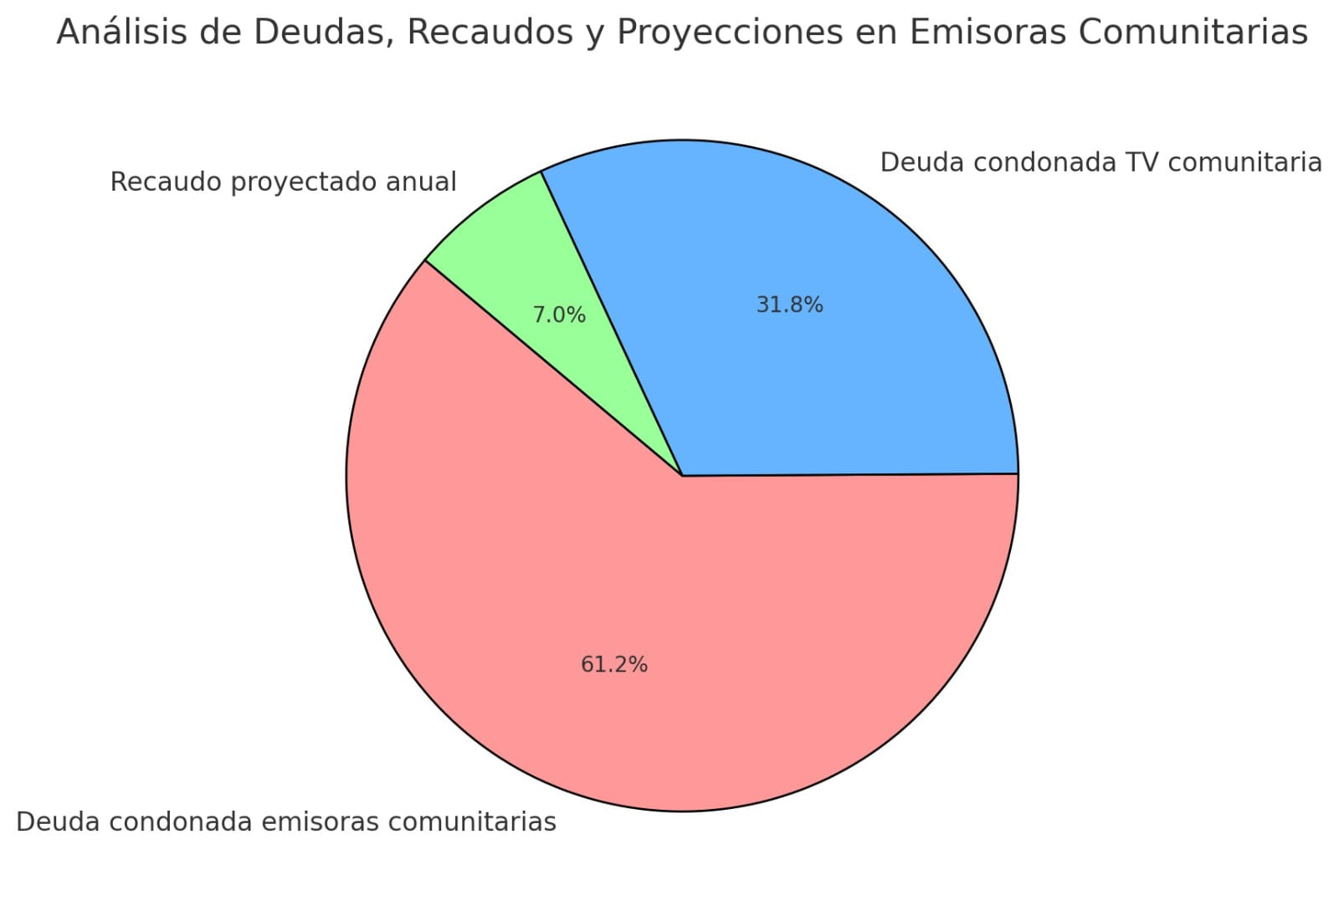

**II. OBJETO DE LA LEY.**

Establecer un marco normativo para la creación, funcionamiento, legalización, financiamiento y supervisión de las emisoras comunitarias alternativas en Colombia, garantizando su autonomía y sostenibilidad en el marco del respeto a la libertad de expresión y el acceso a la información de los territorios en general, buscando la democratización, el acceso y la consecución de títulos habilitantes para quienes ejercen de manera irregular. Aumentando así, la proyección del recaudo por uso del espectro y la presencia de las emisoras comunitarias a un 88% del territorio nacional.

**II. I OBJETIVOS ESPECÍFICOS.**

**1.** Regular por concesión y garantizar la operación de 1500 emisoras sin título habilitante que actualmente funcionan en Colombia**.**

**2.** Garantizar mecanismos de financiamiento sostenible sin comprometer su independencia.

**3.** Establecer un marco de supervisión que evite prácticas monopolísticas que garantice pluralidad y un fácil acceso a licencias de concesión para el servicio de radio difusión comunitaria.

**4.** Fomentar el uso legal del espectro, así como de las emisoras comunitarias como herramienta de educación y cohesión social.

**5.** Promover experiencias exitosas de otros países en la regulación de emisoras comunitarias.

6. Establecer un periodo obligatorio anual para la oferta de canales, igual periodo de tiempo para la entrega de concesiones de radio comunitaria en el país mediante convocatorias públicas.

7. Todo proceso de dialogo que a bien se dé entre el estado y organizaciones legalmente constituidas que busquen la disminución del uso ilegal del espectro y promover la libertad de expresión, deberá ser atendido por la autoridad designada para tal fin y esta deberá garantizar las herramientas, capacitaciones que a bien se requieran para lograr un uso regularizado del espectro radio eléctrico, priorizando el dialogo como método para la resolución de conflictos.

8. Establecer el uso y desarrollo de plataformas por la autoridad competente, en la que se evidencie la transparencia en las convocatorias públicas que busquen la adjudicación de concesiones, garantizando a los participantes el libre acceso a los procesos de evaluación y selección en tiempo real, así m ismo se obliga la presencia de veedores ciudadanos en todo el proceso de planeación, ejecución, evaluación y adjudicación de las concesiones.

9. Crear la mesa nacional de veeduría ciudadana y control de procesos de adjudicación, cuya función será velar y denunciar actos monopolísticos en los procesos de selección objetiva y será financiada en su totalidad por el fondo único de tic (Funtic).

10. Prohibir la promulgación y uso del término Clandestino y/o cualquier otro termino despectivo para referirse pública o privadamente a los medios de comunicación no regularizados por parte de las entidades encargadas de su regulación, vigilancia y control ya que esto contraria el artículo 13 de la constitución

**DEFINICIONES**

**1.** Emisora comunitaria: Medio de comunicación sin ánimo de lucro que opera en una comunidad específica con el objetivo de promover la participación ciudadana y el desarrollo local**.**

1. Licencia de operación: Permiso otorgado por el Estado para la transmisión de

contenido en una frecuencia específica.

**3.** Espectro radioeléctrico: Recurso público limitado administrado por el Estado para la transmisión de señales de radio y televisión**.**

**4.** Sostenibilidad financiera: Estrategias económicas que permiten la operación continua de una emisora sin comprometer su independencia.

**5**. Emisora alternativa: Medio de comunicación sin ánimo de lucro que opera en una comunidad específica sin título de concesión con el objetivo de promover la participación ciudadana y el desarrollo local.

**III. EXPERIENCIAS EN OTROS PAÍSES**

**Argentina**: La Ley de Servicios de Comunicación Audiovisual (2009) establece cuotas de espectro para medios comunitarios.

**México: La Ley Federal de Telecomunicaciones y Radiodifusión (2014) reconoce y protege las radios comunitarias.**

**Brasil:** La legislación permite la financiación pública y la reserva del espectro para radios comunitarias.

**IV. MARCO CONSTITUCIONAL Y LEGAL.**

Constitución Política de Colombia de 1991

La Constitución de 1991 establece principios fundamentales para la protección de la diversidad cultural y étnica de Colombia, garantizando derechos a las comunidades afrodescendientes, indígenas y otros grupos marginados.

Artículo 2°: Este artículo establece como uno de los fines esenciales del Estado "facilitar la participación de todos en las decisiones que los afectan y en la vida económica, política, administrativa y cultural de la Nación". Esto garantiza la participación activa de las comunidades afro e indígenas en la vida cultural y social de la nación.

Artículo 7°: El Estado reconoce y protege la diversidad étnica y cultural de la nación, asegurando la inclusión y salvaguarda de las comunidades históricamente marginadas.

Artículo 13: Prohíbe cualquier tipo de discriminación, reafirmando el principio de igualdad de oportunidades para todos, incluyendo a las personas afrodescendientes, indígenas, en condición de discapacidad y la población LGBTIQ+.

Artículo 20: garantiza el derecho a la libertad de expresión, a la información y a la creación de medios de comunicación.

Artículo 75:  Establece que el espectro electromagnético es un bien público imprescriptible e inajenable. También garantiza que todas las personas tengan igualdad de oportunidades para acceder a su uso.

Artículo 93: Incorpora los tratados internacionales sobre derechos humanos como parte del orden jurídico colombiano, hacen parte de la constitución política lo cual es clave para garantizar la protección de los derechos de las comunidades para a través de los medios de comunicación puedan ejercer y defender sus derechos.

Ley 1341 de 2009: Regula las TIC en Colombia. La Ley 1341 de 2009, dispone que las Tecnologías de la Información y las Comunicaciones deben servir al interés general y es deber del Estado promover su acceso eficiente y en igualdad de oportunidades a todos los habitantes del territorio nacional. Así mismo, dispone que el fin último de intervención del Estado en el Sector TIC es propender por el servicio universal a las Tecnologías de la Información y las Comunicaciones.

Decreto 2805 de 2008: Regula el servicio de radiodifusión comunitaria. (Resolución 002614 de 2022, regula el servicio de radio difusión sonora)

**V. MARCO INTERNACIONAL.**

La comunidad internacional, siempre se ha preocupado en la apertura de las comunicaciones teniendo en cuenta que los estados partes de los diversos estatutos regionales e internacionales, establezcan un marco normativo que permitan el cabal ejercicio de la libertad de expresión, en ese contexto, encontramos instrumentos laDeclaración de Principios sobre la Libertad de Expresión de la Comisión Iinteramericana de Dderechos Hhumanos**.**

La misma Convención Americana sobre Derechos Humanos en su articulo 13.

El cual establece que: “toda persona tiene derecho a la libertad de expresión y de pensamiento. Este derecho incluye la libertad de buscar, recibir y difundir ideas e información de cualquier tipo...” por ende es una de las tantas obligaciones que tiene nuestro Estado y en particular el órgano legislativo de llevar a cabo dentro de sus funciones congresuales, leyes que permitan que el citado artículo no se convierta en letra muerta.

Informe de la UNESCO sobre medios comunitarios 2021. Para los propósitos que se buscan con el presente proyecto de ley, reviste importancia lo expresado por dicha entidad y es del siguiente tenor literal: “Los medios comunitarios son medios independientes, que pertenecen a la comunidad y están gestionados por ella. Se trata de medios alternativos a los medios públicos y comerciales, por lo tanto, son importantes para una ecología plural de los medios, ya que ayuda a prevenir la concentración de la propiedad de medios y permite a la población ejercer su derecho a la libertad de expresión. Su definición clara y reconocimiento legal son necesarios para que operen legalmente y sin presiones ideológicas, políticas o económicas. Los Estados pueden promover activamente los medios comunitarios a través de diferentes [medidas](https://unesdoc.unesco.org/ark:/48223/pf0000371560_spa), como reservar partes específicas del espectro de radiofrecuencias para radio comunitarias, establecer precios preferenciales para las licencias, dar financiación pública, etc...”

**VI. IMPACTO FISCAL.**

Conforme a lo establecido en el artículo 339 de la Constitución Política de Colombia, que regula la planeación del desarrollo y la inversión pública dentro de los principios de sostenibilidad fiscal, el impacto fiscal derivado de la implementación de esta Ley será limitado y manejable dentro del marco presupuestal del Estado. El proyecto se financiará principalmente a través de recursos asignados del Presupuesto General de la Nación, con la posibilidad de acceder a fuentes complementarias como fondos de cooperación internacional y donaciones privadas, conforme a lo previsto en la Ley 819 de 2003, que regula la sostenibilidad fiscal y el manejo prudente de los recursos públicos.

Este proyecto no solo busca la promoción simbólica de los derechos humanos (artículo 93 de la Constitución), sino que también generará un retorno social positivo al fortalecer la cohesión comunitaria y el desarrollo económico local. Al centrarse en la inclusión de sectores históricamente marginados, se alinea con los principios de igualdad y no discriminación consagrados en la Constitución (artículo 13).

En cumplimiento de los compromisos internacionales de Colombia, como los derivados de la Convención Internacional sobre la Eliminación de Todas las Formas de Discriminación y la Convención sobre los Derechos de las Personas con Discapacidad, este proyecto promueve un enfoque de equidad y justicia social. De acuerdo con el artículo 2 de la Constitución, el Estado colombiano está llamado a proteger a todas las personas residentes en su territorio y a garantizar el respeto de sus derechos fundamentales.

En resumen, el impacto fiscal de las emisoras comunitarias de llegarse a presentar está debidamente justificado y se enmarca en los principios de sostenibilidad fiscal, justicia social y promoción de los derechos humanos, garantizando un uso eficiente de los recursos públicos y contribuyendo a la construcción de una sociedad más equitativa e inclusiva.

**VII. ANÁLISIS SOBRE POSIBLE CONFLICTO DE INTERÉS.**

En relación con el posible conflicto de interés que podría suscitarse en la implementación de este proyecto de ley, es necesario aclarar que no existe conflicto alguno, dado que la regulación de las emisoras tiene como objetivo el beneficio colectivo y el fortalecimiento de los procesos de las comunicaciones entre las comunidades, de personas indeterminadas.

En concordancia con la Ley 1437 de 2011 (Código de Procedimiento Administrativo y de lo Contencioso Administrativo), específicamente en su artículo 11, se establece que las autoridades deben actuar en función del interés general.

Las emisoras Comunitarias se ajustan a este principio, ya que se busca proteger y promover los derechos de grupos históricamente marginados y víctimas de la discriminación, por los grandes monopolios, que aplastan a los menos desfavorecidos.

De igual manera, el Código de Ética del Servidor Público (Ley 734 de 2002) en su artículo 34, numeral 1, establece que los servidores públicos deben actuar sin favorecer intereses particulares o privados, asegurando siempre el beneficio del bien común. Este proyecto no favorece a un grupo específico con intereses económicos o personales, sino a comunidades indeterminadas y globales.

En conclusión, no se identifican conflictos de interés, ya que el proyecto busca exclusivamente permitirles a las personas operar sus emisoras sin restricción alguna, contribuyendo al bienestar general de la sociedad y alineándose con los principios de equidad y justicia consagrados en el ordenamiento jurídico colombiano.

De los Honorables Congresistas,



**DORINA HERNÁNDEZ PALOMINO**

Representante a la Cámara